1. 打开项目结构：

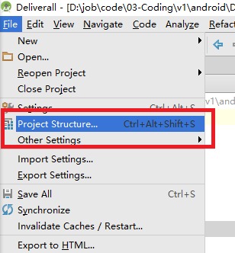

1. 设置签名：

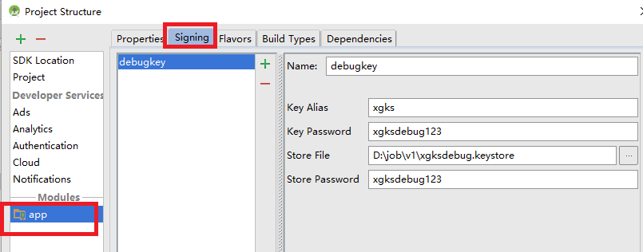

1. 设置Build Types:

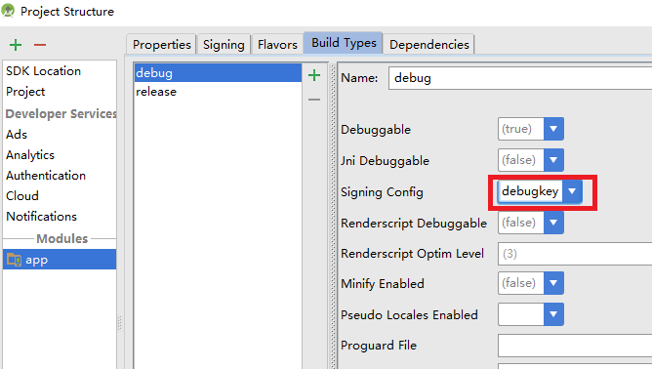

即是选择刚才定义的Signing

跑起来就可以了。